**海洋学院本科生实习管理办法**

**第一条 实习目的与要求**

1.为进一步规范和加强海洋学院本科生实习教学，依据国家相关法律法规和学校相关规定，根据《浙江大学本科生实习管理办法（2018版）》制定本办法。

2.学院实习教学的目的在于通过实地考察学习，拓宽视野，巩固和运用所学的理论知识，提高解决问题的实际能力，提高认识海洋、探索海洋的能力，为培养具有创新精神和国际竞争力的优秀海洋人才奠定良好基础。

3.本办法所指本科生实习，是指学校全日制普通本科学生，按照专业培养目标要求和培养方案安排，由学院或专业安排到企（事）业等单位（以下简称实习单位）进行实践能力和创新意识培养的第一课堂教育教学活动。

4.海洋学院实习类型包括：认识实习、专业实习、科研实习、毕业（综合）实习等类型。认识实习是针对大一的学生形成对海洋专业的初步认识的学习，依托两门概论课程开展，是为激发学生从事海洋科学/工程研究的兴趣的综合性、概论型的课程；专业实习是大二学生初步了解专业基础知识，将课堂理论和现场实践紧密联系的有效途径，是指学生到实习单位的相应岗位或到实习场所及地点，在专业人员指导下通过参与实际工作，了解过程和掌握专业基本技能的活动。科研实习（包括课程综合设计）是大三学生进一步巩固和深化所学的专业知识，掌握专业基本技能的一次实际操作和演练，是指学生到实习单位或实习场所，在专业人员指导下通过实习进一步巩固和深化所学的专业知识，进行的一次实际的练兵。毕业（综合）实习是指学生到实习单位的相应岗位，在专业人员指导下综合运用所学的基础理论、基本知识和基本技能分析解决实际问题和形成独立工作能力的活动。

**第二条 实习组织与管理**

5.海洋学院实习工作实行学校、学院（系）、专业、课程组四级管理。

本科生院负责全校本科生实习工作宏观管理，制定实习有关文件，协调及处理相关问题。学院负责组织实施实习工作，包括实习基地建设和实习教学改革。具体有：制定实习教学大纲，填报实习教学计划，管理实习教学基地，执行学校实习条例，核对上报实习相关信息，统筹划拨经费，收集实习资料，撰写学院实习总结，建立实习基地档案，组织优秀实习报告的评审，购买实习保险，提供实习课程平台与技术支持以及出现重要问题时的协调处理等。专业主要负责实际教学计划的安排与落实：完备实习基地建设资料，安排专业教师带队实习课程，确定实习课程具体时间、内容，审核实习课程教学计划与日历，推荐本专业优秀实习报告。

课程组指定课程负责人主要负责：制定详细的课程教学计划与日历，对学生进行实习动员与安全告知，说明课程考察方式，成绩评定的方法，强调作业、日/周记、实习总结的要求，负责整个实习过程的管理，本课程网站的建设和经费报销，完成实习课程总结及相关附件及时上交，据实分配实习教学工作量，推荐优秀学生总结等。

6.各专业根据专业培养方案要求制订《实习教学大纲》和《实习教学日历》。

《实习教学大纲》是规定实习环节拟达到的教学目标、教学内容及具体教学要求的教学文件，它是制定实习教学计划、组织学生实习和成绩考核的重要依据。《实习教学大纲》应包含以下主要内容：1、基本内容（课程代码、中英文名称、学分、学时、面向对象、预修要求）；2、课程介绍（中文简介、英文简介）；3、教学目标（学习目标、可见结果）；4、课程要求（授课方式与要求、课程考核与评价方法）；5、教学安排等。实习教学大纲由学院主管院长审定，学院教学指导委员会核准。

《实习教学日历》是按照《实习教学大纲》的要求，结合接受实习单位的具体条件所制定的实习教学的具体实施方案。由实习课程负责人和指导教师会同接受实习单位有关人员按《实习教学大纲》的要求制订。由于每学年各专业的学生人数、实习日期以及实习单位的情况等都会有所变化，所以《实习教学日历》须每年进行修订，并在规定时间内提交教学管理部，审核通过后电子版发送给参加实习的学生。

**第三条 实习教学内容与方式**

7.实习教学内容有认识实习（海洋科学概论、海洋工程概论）、专业实习（测量实习）、科研实习（课程综合设计）等。实习教学采取集中与开放、校内与校外、国内与国外、与出国交流、学科竞赛等相结合等多种组织形式进行。

8.各专业可根据专业学习需要，自主安排短学期的教学活动，包括各类实习、课程设计、实训与实践等集中实践环节以及学科竞赛活动和国内外短学期交流学习等分散实习环节。目前学院只允许出国交流、学科竞赛替换专业实习，申请替换的学生需填写海洋学院本科学生出国交流、学科竞赛替代实践课程申请表（附表OC-KC07-b10；附表OC-KC07-b11），按照流程办理。

**第四条 实习基地管理与建设**

9.在满足实习教学大纲要求、保证实习效果和质量的前提下，应选择合法经营、管理规范、实习设备完善、符合安全生产法律法规要求的实习单位安排学生实习，实习岗位应符合专业培养目标要求、与学生所学专业对口或相近。为确保实习教学质量，学院支持建设稳定持续的校外实习基地，具体要求参见《海洋学院校外教学实习基地建设与管理办法》。

10.实习可聘请具有中级及以上或具有带教经验的校外人员担任实习指导教师时，必须同时配备校内实习指导教师。

11.与实习单位签订实习协议时，应明确学校、实习单位和学生三方的责任、权利和义务，协议约定内容不得违反相关法律法规。详见《海洋学院教学实习基地共建协议书》。

**第五条 实习教学组织与实施**

12.各专业根据培养方案的内容，按学期编制实习计划，在每年5月份落教学计划时，提交将短学期专业实习计划。内容包括：实习专业和年级、学生人数、实习课程、实习单位、实习地点、实习起止日期、实习指导教师、实习日程安排和实习经费预算等内容。实习计划由学院教学管理部门汇总，报学院主管院长审定。

13.教学管理部在每年6月初召开学院暑期专业实习会议。制作《海洋学院20XX年暑期专业实习内容设计与具体安排表》对学期开展的各专业各年级的实习课程进行具体安排，包括：年级、专业、课程负责人、任课教师、实习内容、实习地点、分批（班）情况、经费预算、实习时间、工作量分配等。

14.各专业按照学院实习会议安排及要求进行实习，并于规定时间内上交各实习课程的《实习教学大纲》、《实习教学日历》。

**第六条 实习指导教师与实习学生**

15.各专业应成立短学期实习教学课程小组，组织学生实习前的动员，安排中高级职称的教师及具有一定带教经验的教师担任课程负责人带队组织学生实习教学工作。具体实习指导教师要根据实习计划，提前与实习单位联系，组织实施实习计划，指导学生完成实习任务，监督管理实习过程，审阅学生实习日志、作业和实习报告，严格按照考核标准评定学生实习成绩，并及时在教务系统录入成绩。

16.实习进行前，实习指导教师须做好学生行前培训，到实习单位后，要进行专题安全教育，增强学生的安全意识和防范技能，遵守学校及实习单位安全管理方面的规定，杜绝各种意外事故发生。

17.实习学生应按教学计划要求，认真完成实习任务，做好实习记录，完成实习期间作业，撰写实习总结报告，听从学校和实习单位的安排和指导，并积极参加各项活动。

18. 因病、因故不能参加实习者，要有医院证明及书面陈述报告，向院系办理请假手续；实习期间请假，应经指导教师同意，未经批准，不得擅离实习单位，否则按旷课处理；未参加实习或实习成绩不及格者需重修，重修可在学习期限内进行。

19.学生在实习期间有违规违纪或犯其它错误时，实习指导教师应及时给予批评教育；对违规情节严重的，应及时向学校和实习单位报告，必要时可停止其实习。

20. 实习结束后，实习学生须按照实习教学大纲、实习计划要求完成规定的实习任务，撰写实习日志，并在实习结束时提交实习报告等资料。实习指导教师应进行实习总结，将教学日历、教师实习报告、学生实习成绩、成绩分析表、学生实习报告等资料交学院教学管理部门存档。

21.实习学生必须严格遵守国家政策法令和《普通高等学校学生管理规定》、《高等学校学生行为准则》，遵守学校有关规章制度、实习单位规章制度、实习协议等。

22.学生在实习期间应服从实习指导教师和实习单位带教人员管理。实习学生因违纪违规，造成自身伤害的，由本人负责；造成国家集体或他人财产损失或他人伤害等，应承担相应的经济或法律责任。

**第七条 实习考核和成绩评定**

23.按照《实习教学大纲》要求，学生必须完成实习的全部任务，方可参加考核。考核形式可多样化，实习成绩可根据学生的工作态度、出勤情况、实习日志、实习作业、实习报告、实习单位评价以及考核成绩等予以综合评定。实习成绩采用五级记分制（优秀、良好、中等、及格、不及格）。学生实习成绩评定原则上应呈正态分布。

24.对实行分散实习的学生，除指导教师对其实习日志、实习作业、实习报告等进行评阅外，学院还可对学生进行书面考核或答辩等形式的考核。

**第八条 实习教学资料档案**

25.学院应组织做好实习教学资料的归档工作。归档内容应包括但不限于：实习教学大纲、实习计划、本科生分散实习完成表、实习联系记录、学生实习报告、学生实习成绩、实习工作总结、实习经费决算表、实习基地协议和实习协议等教学资料。实习教学档案由学院教学管理部保存，保存期限不低于五年。

**第九条 实习经费统筹与管理**

26.学院、专业应根据国家有关规定，为实习学生投保实习责任保险，责任保险范围应覆盖实习活动的全过程。一般室内实习可购买10元/人保险（参照浙江大学实习合作保险公司推荐产品）；多地、户外、涉海实习的师生均需购买50元/人的人身意外险（参照中国人寿学生实习意外险）；学生在实习期间受到人身伤害，不属于保险赔付范围或超出保险赔付额度的部分，由实习单位、学院及学生按照实习协议约定承担责任。

27.实习教学经费由学校核拨，按照1000元/人的标准由学院负责管理和统筹。实习教学经费按不同专业、年级、实习地点和实习学生人数，进行统筹划拨，各专业自行调节使用。大一实习产生的教学经费由学院统一负责，大二、大三实习经费的分配按照“室内还是户外、本地还是外地、一线还是三线”的原则进行。本地室内实验室实习原则上不安排实习经费；本地实习经费上限为额定经费；多地户外实习经费为上限额定经费的120%，原则上不得超支。

28.实习完成后，由各实习教师以课程为单位整理实习费用票据，列出实习经费详单，报教学管理部存档备案，由主管院长进行审核后，划拨经费，由实习教师完成课程经费报销。

29.各专业在精打细算、节约开支的前提下，应努力保证各项实习教学正常进行。学院负责将各学年的实习经费决算、下一学年实习教学计划和经费预算，报本科生院备案。实习教学经费管理和使用须按照《浙江大学本科生实习费用报销规定》和《浙江大学本科生实习报销有关说明（20180614修订）》规定执行。

30.由学校安排赴海外单位实习的，其经费按照学校有关管理规定执行。

**第十条 实习教学总结与评估**

31.实习教学结束后，各实习课程要上交教师实习报告，将实习过程中存在问题、解决措施、经验体会和建议等进行汇总上交。

32.学院根据各专业实习教学总结材料形成年度实习教学工作总结，于每年11月份提交本科生院教务处实践教学办公室。

**第十一条 本办法由教学管理部负责解释。**

**海洋学院教学管理部**

**2018年8月8日**

OC-KC07-b09：海洋学院本科学生出国交流替代实践课程申请表

|  |  |  |  |  |
| --- | --- | --- | --- | --- |
| 学 号 |  | | 姓 名 |  |
| 专业/年级 |  | | 电 话 |  |
| 申请替代  实践课程 | 课号 |  | 名 称 |  |
| 上课时间 |  | | |
| 出国交流时间 | |  | | |
| 参加课程学习时间 | |  | | |
| 出国交流的  主要内容 | 申请人签名：  年 月 日 | | | |
| 任课教师  意见 | 参加课程学习表现和成绩：  教师签名：  年 月 日 | | | |
| 基层教学组织负责人意见 | 负责人签名：  年 月 日 | | | |
| 系主任意见 | 系主任签名：  年 月 日 | | | |
| 主管院长意见 | 主管院长签名：  年 月 日 | | | |

附：出国交流报告和出国交流日记

**海洋学院教学管理部**

**2018年8月8日**

OC-KC07-b10：海洋学院本科学生学科竞赛替代实践课程申请表

|  |  |  |  |  |
| --- | --- | --- | --- | --- |
| 学 号 |  | | 姓 名 |  |
| 专业/年级 |  | | 电 话 |  |
| 申请替代  实践课程 | 课号 |  | 名 称 |  |
| 上课时间 |  | | |
| 学科竞赛时间 | |  | | |
| 学科竞赛的  主要内容 | 申请人签名：  年 月 日 | | | |
| 任课教师  意见 | 参加课程学习表现和成绩：  教师签名：  年 月 日 | | | |
| 基层教学组织负责人意见 | 负责人签名：  年 月 日 | | | |
| 系主任意见 | 系主任签名：  年 月 日 | | | |
| 主管院长意见 | 主管院长签名：  年 月 日 | | | |

**海洋学院教学管理部**

**2018年8月8日**

OC-KC07-b11：海洋学院实习总结报告（教师版）

**海洋学院实习总结报告（教师版）**



姓 名：

年 级：

专 业：

课程名称：

时 间：

目 录

**1.实习的组织与安排**

1.1 实习组织概况

1.2 实习总体安排

**2.实习管理**

2.1实习领导小组

2.2 实习单位和联系人

**3.实习过程管理**

3.1 各实习单位实习内容与过程管理

3.2成绩构成和评定方式

**4.实习取得的成果**

4.1 总体情况

4.2 心得体会

4.3 企业评价

4.4 优秀实习周记

4.5 优秀实习总结

5.问题和建议

5.1存在的问题

5.2 建议

**6.附件**

附件01：实习计划、日历与安排

附件02：实习要求

附件03：优秀实习周记

附件04：优秀实习总结

附件05：照片及视频等资料

**中文题目（黑体三号）**

**1.实习的组织与安排**

**（大标题，四号宋体，加粗；根据需要大标题下可以设小标题，小四宋体，加粗）**

（正文内容，五号宋体，行间距全文统一设置为1.3倍，段前：0.5行距）

**海洋学院教学管理部**

**2018年8月8日**

OC-KC07-b12：海洋学院实习总结报告（学生版）

**海洋学院实习总结报告**



姓 名：

学 号：

班 级：

专 业：

实习单位：

时 间： 年 月

**中文题目（黑体三号）**

浙江大学海洋学院，×××

摘要：（200-300字的中文摘要，宋体、五号字体、行间距1.3）

（这里空一行）

关键词：（4－5个关键词）

英文题目（黑体三号）

Ocean College, Zhejiang University, Zhoushan 316021,China；

×××

Abstract:

（这里空一行）

Key words:

报告字数：大于等于3000字

1. **实习内容概述**

**（大标题，四号宋体，加粗；根据需要大标题下可以设小标题，小四宋体，加粗）**

（正文内容，五号宋体，行间距全文统一设置为1.3倍，段前：0.5行距）

1. **就某个环节或事情进行描述**

（具体内容、留下深刻印象的原因、对你产生的影响，对该事件的评论；）

1. **收获与体会**

（接触工程实际与校内教学、实验的差别；

工程师讲课、师傅指导等，与校内课堂教学、老师指导的差别；

因此次实习，取得与课堂学习最大不同的收获（包括知识掌握与应用、实践能力、思想认识、处事态度等等方面）

1. **对专业实习的建议**

**海洋学院教学管理部**

**2018年8月8日**

OC-KC07-b13：海洋学院实学科竞赛总结报告

**海洋学院学科竞赛总结报告**



姓 名：

学 号：

班 级：

专 业：

时 间： 年 月

**中文题目（黑体三号）**

浙江大学海洋学院，×××

摘要：（200-300字的中文摘要，宋体、五号字体、行间距1.3）

（这里空一行）

关键词：（4－5个关键词）

英文题目（黑体三号）

Ocean College, Zhejiang University, Zhoushan 316021,China；

×××

Abstract:

（这里空一行）

Key words:

报告字数：大于等于3000字

**1.学科竞赛内容概述**

**（大标题，四号宋体，加粗；根据需要大标题下可以设小标题，小四宋体，加粗）**

（正文内容，五号宋体，行间距全文统一设置为1.3倍，段前：0.5行距）

**2.就某个环节或事情进行描述**

（具体内容、留下深刻印象的原因、对你产生的影响，对该事件的评论；）

**3.收获与体会**

OC-KC07-b14：海洋学院实习日记模板

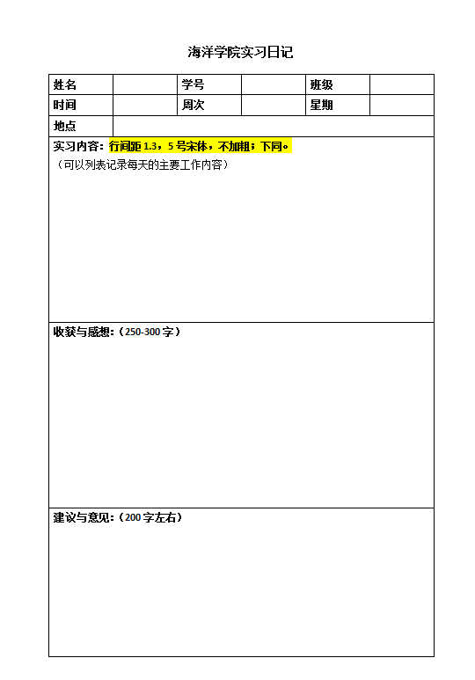

OC-KC07-b15：海洋学院学科竞赛日记模板

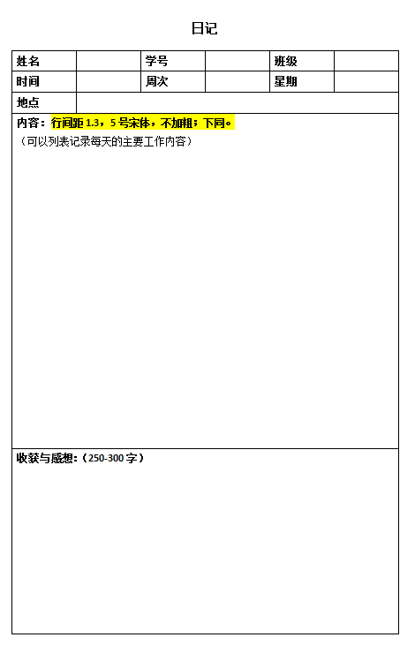

**海洋学院教学管理部**

**2018年8月8日**